Lisboa, 26 de maio de 2022

DPD junta-se à Auchan na nova loja de Cascais para a disponibilização de lockers com maior capacidade

Com o sucesso dos lockers em Portugal, particularmente em algumas zonas urbanas, a DPD está a aumentar a dimensão dos seus cacifos inteligentes, como é o caso do locker na nova loja de Cascais da Auchan.

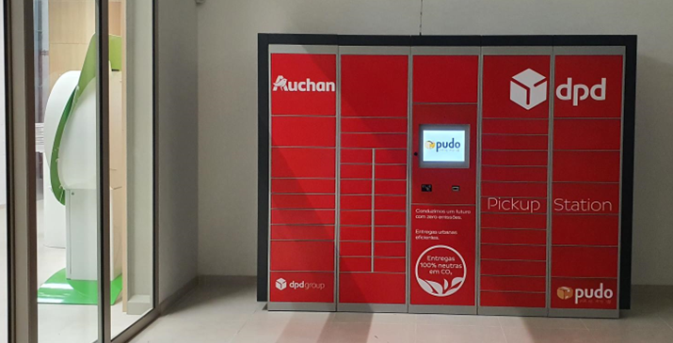

No seguimento da expansão da rede de lockers, que conta já com 200 unidades em Portugal, a DPD instalou um cacifo de grandes dimensões na nova loja da Auchan em Cascais, parceiro que acumula perto de duas dezenas destes equipamentos nas suas instalações por todo o país.

“Dado o sucesso dos lockers em Portugal, sobretudo em área urbanas, sentimos a necessidade de reforçar os equipamentos existentes com mais espaço para a colocação de encomendas, pelo que nos pareceu que a nova loja de Cascais da Auchan seria o espaço ideal para testarmos este modelo. A Auchan mostrou-se um entusiasta dos lockers desde o primeiro momento em que lhe apresentámos a solução. Assim sendo, fez-nos todo o sentido colocarmos tal desafio a um parceiro de longa data da DPD como este”, afirma Olivier Establet, CEO da DPD Portugal.

Os lockers representam a solução ideal para entregas last mile, uma vez que proporcionam conveniência e proximidade a quem vende, mas também a quem compra online. Através dos lockers da DPD, o consumidor passa a ter maior autonomia, já que tem a possibilidade de levantar a sua encomenda no horário que lhe for mais conveniente, 7 dias por semana, 24 horas por dia e durante o período de três dias. Estes cacifos inteligentes são, assim, uma alternativa às entregas ao domicílio, sendo que o locker agora instalado em Cascais – e ao qual se seguirá a expansão para outros locais –, tem a capacidade de colocar, em simultâneo, 51 encomendas no mesmo local.

“Esta solução contribui para continuar a transformar as lojas Auchan em espaços próximos, multi-experiência e multi-serviços, de uma forma inovadora e, neste caso, também autónoma, o que responde aos estilos de vida em que o tempo é um recurso escasso e altamente valorizado”, adianta Solange Farinha, Diretora de Experiência Cliente e Digital da Auchan.

«É com enorme satisfação que vemos os nossos objetivos de instalação de centenas destes equipamentos a se tornarem uma realidade, com tão boa aceitação por parte dos e-shoppers. Lembrar que, no estudo anual que fazemos sobre os comportamentos destes consumidores, os lockers foram mencionados pela primeira vez, por 3% dos entrevistados, como local preferencial de levantamento de encomendas. Estamos certos de que os portugueses continuarão a aderir a esta forma de entrega das encomendas online”, acrescenta Olivier Establet, CEO da DPD Portugal.

A empresa dá, assim, mais um passo de forma a cumprir o seu objetivo em tornar-se a referência internacional em entregas sustentáveis, bem como em tornar-se o principal impulsionador da aceleração do comércio eletrónico, reforçando, ainda mais, a sua posição enquanto especialista em entregas dentro do mercado logístico global.

Sobre a DPD
A DPD Portugal, empresa líder no mercado doméstico do transporte expresso, detém 15 estações (Vila Real, Porto, Maia, Guarda, Viseu, Coimbra, Leiria, Torres Novas, Póvoa de Santa Iria, Lisboa, Corroios, Sintra, Évora, Faro e Funchal) e uma frota de mais de 700 viaturas de distribuição. Emprega 1.200 colaboradores.
A DPD combina tecnologia inovadora e conhecimento local para fornecer um serviço flexível e fácil de usar para expedidores e compradores. Com o seu serviço Predict e uma rede de mais de 1000 pontos Pickup, a DPD estabelece um novo padrão para a conveniência, mantendo os clientes em contacto direto com a sua encomenda.

Sobre a Auchan Retail Portugal
A Auchan Retail Portugal é um grupo familiar e mundial, uma empresa humana e vencedora, que conta com 67 lojas físicas e 29 gasolineiras, e emprega cerca de 9000 colaboradores. Em Portugal, através do seu comércio em lojas físicas e online afirma-se como uma marca militante do que é BOM, SÃO e LOCAL. Este é um movimento que aposta na qualidade dos produtos e nas experiências que proporciona aos seus clientes, bem como em serviços inovadores e personalizados que simplificam a vida das pessoas. Um movimento que está realmente empenhado em mudar a vida dos habitantes. É uma empresa certificada em responsabilidade social e tem 14 lojas com certificação ambiental.
www.auchan-retail.pt

Para mais informações, contactar:

Carla Pereira
Diretora de Marketing e Comunicação
DPD Portugal
T: 21 854 60 62
carla.pereira@dpd.pt

Lift Consulting

Fábio Duarte
911 774 428
fabio.duarte@lift.com.pt

Sandra Faria
911 790 060
sandra.faria@lift.com.pt

